英国立法重拳打击游行、抗议，曱甴港人慌神了

[有理儿有面](javascript:void(0);)

**有理儿有面**

微信号 youli-youmian

功能介绍 你说是不是

2023-01-31[原文](https://mp.weixin.qq.com/s?__biz=Mzg3MjEyMTYyNg==&mid=2247581284&idx=2&sn=639967a054a0c3f3a2305facb9aecc5c&chksm=cef7ea11f9806307a8da2d4f63dac1e0bd030e395e92449069bc5d6d77aca745ee39b6f398dd&scene=27#wechat_redirect&cpage=171) 发表于

收录于合集

以下文章来源于开视界 ，作者闻韬



开视界

.

一起见证，伟大复兴！





**全文共1530字，图片6张，预计阅读时间为6分钟。**

**文章转载自“开视界”。**



▼

近期，因为创纪录的通货膨胀带来的生活成本急剧增加，导致了英国近十多年来最大规模的大罢工。

**其中有行业的罢工堪称英国史上最大规模的罢工。**

去年12月中旬，英国最大的护士工会组织“皇家护理学院”即组织了一次大罢工活动，英国10多万护士罢工，导致许多家医院陷入瘫痪。

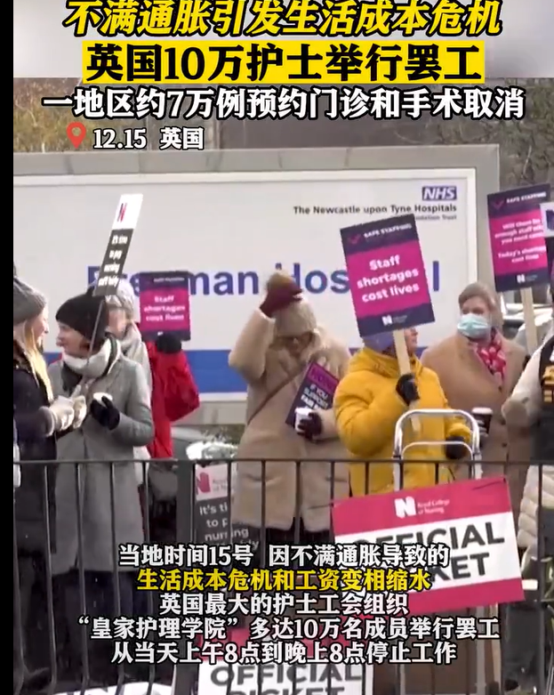

英国医师协会理事会则声称如果英国政府无法提出合理方案改善医生生活水平，英国医生将确定在3月进行罢工。

英国教师工会——全国教育联盟（NEU），将组织全英30万名教师在英国当地时间2月1日进行英国史上最大规模的教师罢工，涉及英国2.4万所学校。

英国大学也加入其中，宣布英国150所大学的7万多名教职工将在2月及3月举行为期18天的罢工。

**这是英国历史上最大规模的教师大罢工，250万学生将被迫停课。**

英国火车司机工会（ASLEF）也宣布将在2月1日和3日举行罢工，预计将有数万英国火车司机参加。伦敦约1900名公交车司机也宣布加入，英国其它城市的公交车司机估计也将参加大罢工。

到时英国的公共交通将面临瘫痪。

更大规模的罢工，来自英国其它行业的工人。在2月1日的这次罢工中，预计将有50万英国工人参加大罢工。

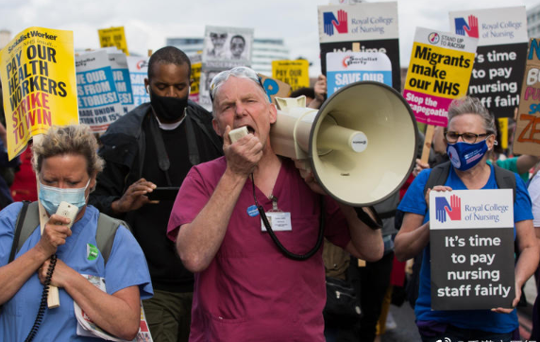

同时，英国的公务员也将加入大罢工大军。英国公共和商业服务工会（PCS）将组织至少10万名公务员参加。

此外，英国的机场工人、邮递员及其它行业的从业人员甚至是英国律师，都将参加这次大罢工。

英国医院的救护车司机，也参加了大罢工。

这是自上世纪80年代以来，英国最为严重的、大规模的罢工。

英国政府与工会谈判，却没有任何的进展。代表政府工作人员的工会——英国公共和商务服务联盟指责英国政府的谈判是缺乏任何具体内容的闹剧，声称罢工行动将会升级。

罢工已经给英国的经济造成重大打击。

可是英国政府并不想通过谈判解决问题，而是想通过对罢工者的惩罚甚至是把罢工者抓捕入狱，来解决这次大罢工。

1月16日，英国政府要“乱世用重典”，宣布推动《公共秩序法案》，给警察以抓捕罢工者最大权限，想通过暴力平息罢工。

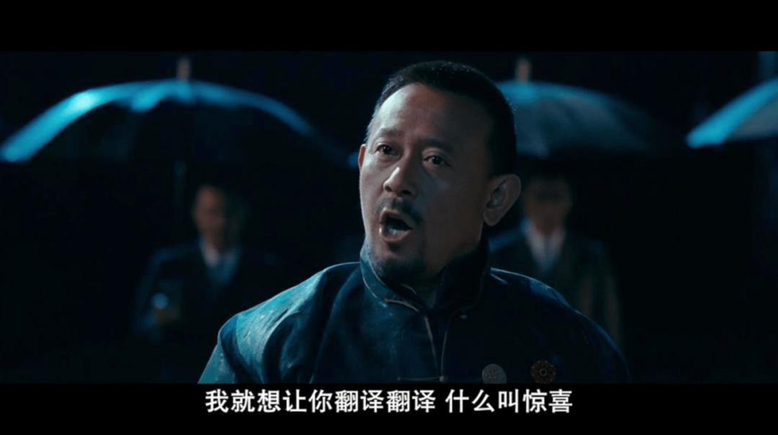

除了抓捕，英国警察将通过该法案取得禁止抗议权、宣布宵禁权、阻断网络权、随意截停搜查权、强制定位权等权力。

**《公共秩序法案》文本一出，英国工人没重视，可是在英国的那些曱甴港人却瞬间慌神了。**

曱甴港人怕死了。

其中在英国的GD组织“香港民主促进组Democracy for Hong Kong”甚至于专门给英国内政大臣布雷弗曼写信，要求重新考虑法案。



曱甴港人在信中声称英国政府推动的这个**《公共秩序法案》“恐瘫痪整个社会运动的镇压措施”，认为将会对它们在英国的“反华”活动造成威胁，指该法令对于他们如同露天监狱，要求英国政府保障他们在英国的“权利和自由”。**

2019年香港黑暴时，这个GD组织同步在英国多地举行反华游行，公然进行分裂中国的行径。

而现在英国政府所推动的《公共秩序法案》，当然是**对所有游行示威一个标准，不可能在法律层面让曱甴港人有超越英国法律的特权。**

**这些曱甴港人如此干预英国的内政，甚至指英国政府是“镇压”、英国是“监狱”，恐怕会让英国政府甚至是英国政府里的反华政客非常不爽。**

毕竟，走狗想指挥主子、想变主子，是不可能的事儿。走狗闹的欢了，恐怕就会迎来主子的菜刀。

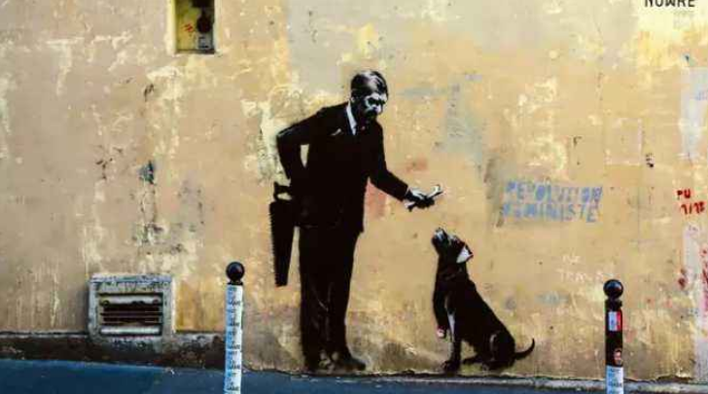

曱甴港人在英国高叫什么“民主自由人权”，现在被英国政府的法案直接就把脸打烂了。

英国政府呢？

当黑暴分子在香港打、砸、抢、烧暴力犯罪，甚至是当街活烧市民时，英国政府却跟在美国政府后面大叫“最美风景线”。现在英国人只不过是和平游行、示威，表达正常的诉求，英国政府却要通过法律镇压，把英国变成露天监狱。

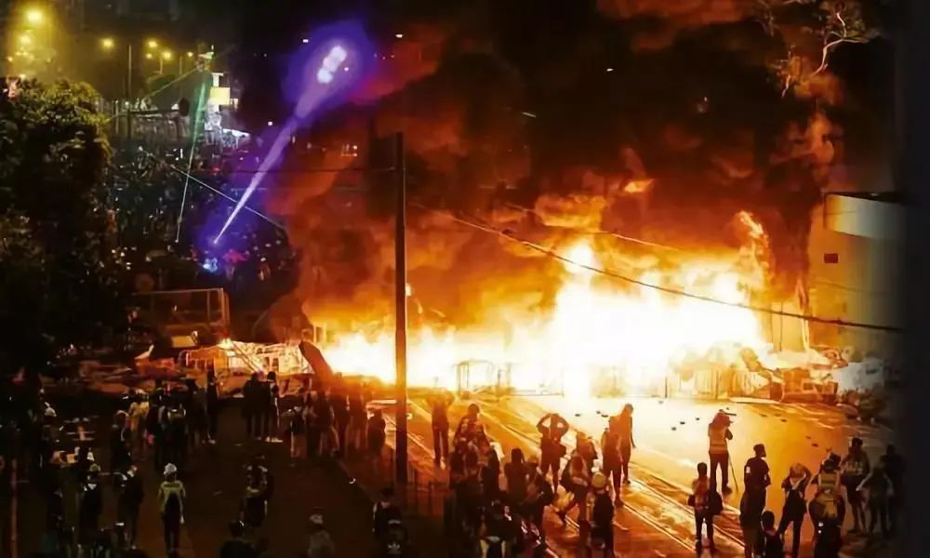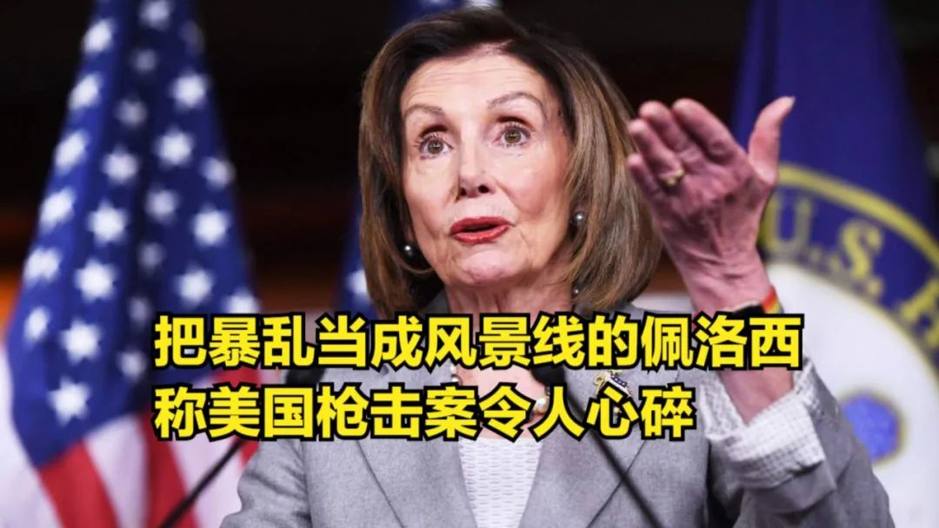

双标，盎撒算是玩儿的炉火纯青了。  
  
**盎撒嘴里的那些所谓的普世、皿主、滋油、人权，只不过是有利则用、无利则弃的工具而已。**曱甴港人，注定是被英国主子抛弃的命运。

**图片源自网络**





**关注公众号：**

**有理儿有面**

**理   性｜   揭   秘｜   探   讨**







### 精选留言

用户设置不下载评论